МБУК ВР «МЦБ» им М.В. Наумова
12+
Рябичевский отдел

Сценарий
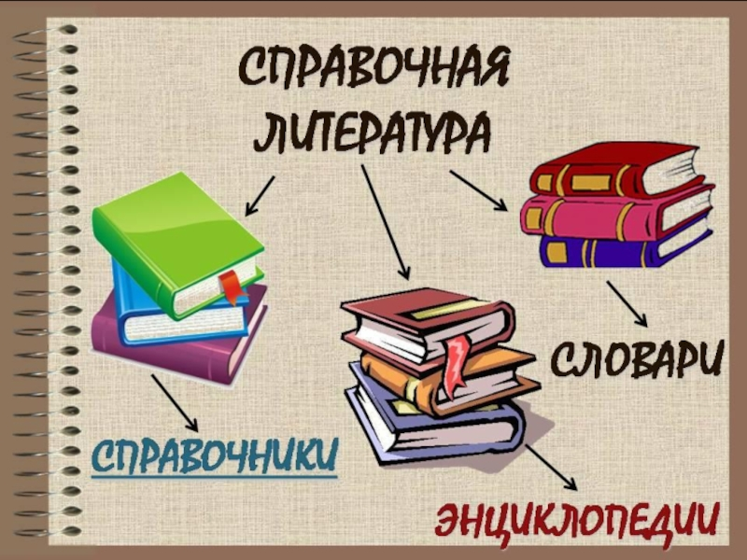

Составитель: Польная Е.Н.

х.Рябичев
2023 год
Форма проведения: библиотечный урок.
Цель: расширение знаний школьников о разных видах справочной литературы: энциклопедиях, словарях, справочниках, привитие интереса к ним, обучение умению ими пользоваться.
Оформление: выставка справочных изданий.
Ход урока.
Библиотекарь: Здравствуйте, ребята! Сегодня у нас с вами очередной библиотечный урок. Сегодня, ребята, мы с вами вспомним, для чего нужны людям такие книги как словари, энциклопедии, справочники и как научиться быстро ими пользоваться. Отправляемся в путешествие по книжным полкам.
Чтец: Всему название дано –
И зверю, и предмету.
Вещей вокруг полным-полно,
А безымянных нету!
И всё, что может видеть глаз,-
Над нами и под нами,-
И всё, что в памяти у нас
Означено словами.
Они слышны и здесь, и там,
На улице и дома:
Одно – давно привычно нам,
Другое – незнакомо…
Язык – и стар, и вечно нов,
И это так прекрасно –
В огромном море – море слов –
Купаться ежечасно!
(А. Шибаев)
Библиотекарь: Действительно, ребята, все явления, все предметы, которые нас окружают, имеют свои названия. И всё это огромное море слов собрано в словарях. Поэтому именно с них мы и начнем наше путешествие. Словари появились очень давно. Предшественниками современных словарей были рукописные, а затем печатные словари эпохи Средневековья.
Самые первые словари назывались азбуковниками. Древнейший сохранившийся до нашего времени азбуковник 1282 года содержит 174 греческих, древнееврейских и церковнославянских слова. В 16-18 веках появились азбуковники большего объема, с алфавитным расположением слов. До наших дней сохранилось более двухсот азбуковников, среди которых есть учебные, энциклопедические, нравоучительные.
В разное время на Руси выходили в свет печатные словари. Они назывались лексиконами. Самый последний из них – словарь Петра Алексеевича Алексеева, выдержал 4 издания и содержал 20 000 слов. В 1783 году была создана Российская Академия наук, одной из главных задач которой было составление грамматик и словарей русского языка. Так появились «Словарь Академии Российской», который содержал более 43 тысяч слов, четырехтомный «Словарь церковнославянского и русского языка» (114 тысяч слов).
А в 1863-1866 годах вышло первое издание «Толкового словаря живого великорусского языка» Владимира Ивановича Даля. Над этим замечательным, уникальным памятником русского языка и русской культуры автор беззаветно трудился около 50 лет. Повсюду, в любых ситуациях, Владимир Иванович не переставал записывать слова. Из многих краёв России добровольные корреспонденты присылали ему местные слова и их толкования. Словарь содержит более двухсот тысяч слов, а также 30 тысяч пословиц, поговорок, загадок. Конечно же, в наше время словарь не может быть использован как справочник по современному русскому языку, он отражает состояние языка в 19 веке. С тех пор значения многих слов изменились. Но ценность словаря от этого нисколько не уменьшилась.
Не менее известны в наше время и толковые словари, выпущенные под редакцией Дмитрия Николаевича Ушакова и Сергея Ивановича Ожегова. В них включены новые слова, уточнены толкования многих слов. Общедоступность и удобство пользования сделали эти словари очень популярными. А в 1991 году словарю Ожегова была присуждена премия Академии наук.
Словари многочисленны и разнообразны. Это и двуязычные словари, которые помогают нам изучать иностранные языки. О тома, как произносить слово, мы с вами можем узнать из орфоэпического словаря, о происхождении слов содержит информацию этимологический словарь. Мы с вами знаем, ребята, что кроме толковых словарей, есть еще и другие. Какие же?
Вы можете их назвать?
Библиотекарь: Молодцы! У вас на столах лежат обычные орфографические словари. Для чего они нужны?
(Ответы детей: чтобы правильно написать нужное слово и верно поставить ударение).
Библиотекарь: А как расположены слова в этих словарях? Правильно, по алфавиту.
А давайте найдем какое-нибудь слово в этих словарях! Кто быстрее?!
(Ищем слова каникулы, библиотека, учитель, школа).
Составление словарей – долгий и кропотливый труд. В наше время над их созданием трудятся целые институты. Человек, знающий много слов, лучше владеет языком. Чем богаче словарный запас человека, тем лучше он понимает тексты и речь других людей. Однажды известный французский литератор Теофиль Готье спросил молодого поэта Шарля Бодлера: «Читаете ли вы словари?», чем очень его удивил. Разве можно читать словари? Ведь это не детектив, и не сказка. Но именно читая словари, можно расширить свой словарный запас. Поэтому почаще заглядывайте в словарь и не стесняйтесь спрашивать значения непонятных вам слов. Ну что же, со словарями мы с вами познакомились. Но прежде, чем перейти к знакомству с энциклопедиями, я предлагаю вам немного отдохнуть. В середине XX века много изданий выдержала замечательная книга Владимира Ивановича Даля «Старик – годовик». В 2003 году эту книгу вновь напечатало издательство «Дрофа». Она составлена из сказок, загадок, пословиц и игр, собранных и записанных Далем.
Ну что ж, ребята, мы немного отдохнули. Продолжаем наш урок и переходим к энциклопедиям.
Что же такое энциклопедия?
(Ответы детей)
Библиотекарь: Энциклопедия – это научное справочное пособие в форме словаря по всем или отдельным отраслям знаний, адресованное либо широким массам, либо специалистам.
Первоначально словом энциклопедия в русском языке называли только французскую «Энциклопедию, или Толковый словарь наук, искусств или ремесел». В 1862 году в России появилась «Техническая энциклопедия», а вслед за ней стали появляться разные другие энциклопедии, и это слово стало нарицательным. Толстые многотомные энциклопедии могут рассказать почти обо всем. Все слова расположены в них по алфавиту, от А до Я, поэтому их легко найти. Но надо помнить, что все слова, понятия, события, явления описаны здесь кратко, сжато, для первого ознакомления. В нашей библиотеке есть разные энциклопедии. Это многотомные издания «Аванта+» и «Школьная энциклопедия «Руссика», десятитомная энциклопедия «Современное естествознание», Большая Российская энциклопедия. Познакомимся с ними поближе.
Энциклопедии бывают разные. Те из них, что могут ответить на любой вопрос, называются универсальными. Они бывают и для взрослых, и для детей. Например, это многотомная энциклопедия «Я познаю мир», «Всё обо всем», книги серии «Моя первая энциклопедия». В нашей библиотеке есть вот такая «Большая детская энциклопедия» издательства «Росмэн», которая содержит более 5000 удивительных событий, фактов и явлений. Или, например, очень любимая нашими ребятами «Большая энциклопедия школьника» издательства «Махаон».
Здесь на каждом развороте – новая тема. Более 1000 рисунков, фотографий, карт и диаграмм содержит эта книга. В других энциклопедиях материал собран по какой-то одной отрасли науки или деятельности. Такие энциклопедии называются отраслевыми. Например, издательство «Росмэн» выпустило энциклопедии по темам «Наука», «История», «География».
В нашей библиотеке большой популярностью пользуются энциклопедии серии «Аванта+». Каждый том этой серии посвящен определенному предмету. С ними мы сегодня и будем работать. Как же устроены энциклопедии? На последних страницах энциклопедий расположены содержание, алфавитный и предметный указатели, указатель имён, список терминов или понятий. С их помощью гораздо легче и быстрее найти нужную информацию.
Как работать с энциклопедиями?
Сначала нужно выбрать энциклопедию нужного направления (отрасли).
Например, вопрос звучит так: «Когда и где жил древний ученый - математик Пифагор?»
Какой том энциклопедии нам понадобится?
(Математика).
Возьмём энциклопедию по математике серии «Аванта+» и откроем указатель имён. По алфавиту отыщем нужное нам имя – Пифагор. Рядом с именем ученого мы увидим номера страниц, на которых содержится более подробная информация о нём.
Или, например, вопрос поставлен так: «Что такое многогранник?» Находим в этой же энциклопедии предметный указатель, а в нём по алфавиту – слово «многогранник». Рядом с этим словом – номер нужной нам страницы.
А теперь, ребята, попробуйте сами найти в энциклопедиях указанные слова или понятия. Но сначала давайте вспомним правила обращения с книгами.
(Дети читают стихотворение С. Маршака «Книжкины жалобы»).
Я – книга! Я – товарищ твой!
Будь, школьник, бережным со мной.
Мой чистый вид всегда приятен,
Оберегай меня от пятен!
Мой переплёт не выгибай,
Мой корешок не поломай!
Привычку скверную оставь,
Листая, пальцы не слюнявь!
Не забывай меня в саду,
Вдруг дождь нагрянет на беду!
Меня в бумагу оберни!
Где взял меня – туда верни!
Не загибай мои листы,
А про закладку помнишь ты?
Запомни: я твой лучший друг,
Но только не для грязных рук!
Библиотекарь: Спасибо, ребята.
Так как же нужно обращаться с книгами? Бережно.
Ребята, у нас остался еще один помощник, к услугам которого мы часто
обращаемся – это справочник. Что это такое?
Мы можем сказать, что справочник – это младший брат энциклопедии и словаря. Материал здесь расположен по отдельным темам. Одни справочники подскажут названия рек, морей, городов, другие расскажут о растениях, животных, кораблях или самолетах.
Те из вас, у кого есть дома компьютер, наверно уже знают, что кроме известных нам энциклопедий есть и другие – на электронных носителях. Это словари, энциклопедии и даже целые библиотеки, как, например, известная многим «Библиотека Кирилла и Мефодия», Библиотека Мошкова, «Большая электронная детская энциклопедия», справочники по отдельным областям науки. Они значительно облегчают работу многим людям. С их помощью можно, не выходя из дома, отыскать необходимую информацию.
Вот и подошло к концу наше путешествие. Давайте посмотрим, внимательны ли вы были на библиотечном уроке, всё ли запомнили.
Предлагаю небольшой блиц-опрос.
Что значит блиц?
Это значит, быстро задаются вопросы и также быстро вы должны на них ответить. Итак, начали!
1. Как назывались первые словари? (Азбуковники).
2. Из какого языка пришло к нам слово «энциклопедия»? (Из французского).
3. Как расположены слова в словарях? (По алфавиту).
4. Какие бывают энциклопедии? (Универсальные и отраслевые).
5. Кто автор «Толкового словаря живого великорусского языка»? (В.И. Даль).
6. Как назывались печатные словари? (Лексиконы).
7. Какой новый вид словарей и энциклопедий появился в последние годы? (Электронные).
Молодцы! Я вижу, вы хорошо усвоили полученные сегодня знания. Надеюсь, они вам пригодятся.
А в заключении предлагаю вам послушать стихотворение, которое нам прочтёт ….
Чтец: В моём шкафу теснится к тому том,
И каждый том на полке – словно дом.
Обложку-дверь откроешь второпях –
И ты уже вошёл, и ты уже в гостях.
Как переулок – каждый книжный ряд.
А весь мой шкаф – чудесный Книгоград.
Когда ты будешь в этот город вхож –
Из Прошлого в Грядущее пройдёшь…
Заглянешь в страны и во времена:
Любая книга – время и страна…
Здесь, в комнате моей, из года в год,
Всё человечество в ладу живёт.
Надеюсь, ребята, у каждого из вас дома есть такой шкаф или книжная полочка. А если нет – не беда. К вашим услугам – наша Рябичевская библиотека. И хочу закончить наш урок словами Константина Георгиевича Паустовского: «Читайте! И пусть в вашей жизни не будет ни одного дня, когда бы вы не прочли ни одной строчки, хоть одной странички из новой книги».

Список использованных источников
- Библиотека и юный читатель: Практическое пособие.- М.: Книжная палата, 1987.- 256с.

- Новокшонов Ю., Соломатин А. Воспитывая информационную культуру //Народное образование.- 1988.- №6.- с. 11-47.

- Использованы материалы сайта http://www.set-3756.znaet.ru Критическая литература. Библиотечный урок.

